学生姓名 |  | 王家特 | 性别 | 男 | 学号 | 2022117063
学院 |  | 电子信息学院 | 年级 | 2022 | 专业 | 电子信息工程
指导教师  姓名 |  | 艾娜 | 指导教师  专业技术职务 |  | 高级工程师 | 开题报告日期 | 2026.1.12
论文（设计）题目 |  | 基于单片机的人体健康监测系统设计
开题报告内容
选题来源 | 1．教师指定（√）2．教师课题（）3．创新基金项目（）4．自选（）
论文（设计）选题的背景与意义、理论与实证准备、拟解决的问题、研究（设计）方法与技术路线 | 一、选题的背景与意义  随着信息技术与嵌入式系统的快速发展，人体健康监测设备逐渐向小型化、低功耗、智能化及远程化方向发展。通过实时获取人体关键生理参数及运动状态信息，可帮助用户及时掌握自身健康状况，并确保在突发状况下获得及时救援，这对慢性疾病管理、老年人安全防护等具有重要意义。  基于单片机的人体健康监测系统，能够将多种传感器与无线通信技术相结合，实现对人体温度、心率血氧及运动状态等信息的连续监测。相比传统医疗设备，该类系统具有成本低、体积小、操作简单且具备远程无线透传能力等优势，更适合在日常生活场景中使用。  随着人口老龄化趋势加剧以及独居人群数量增加，跌倒等意外事件已成为影响人身安全的重要因素。通过引入运动姿态检测与跌倒识别功能，可在一定程度上降低意外风险。然而，单一的本地报警难以确保家属或监护人及时获知状况，结合ESP8266无线通信模块与WebSocket协议构建远程发送机制，可在识别跌倒的第一时间将健康预警信号及动态加速度波形推送至PC端监控网页，构建“监测-识别-报警-远程展示”的完整安全链路。  因此，设计一种基于STM32单片机的人体健康监测系统，集成生理参数采集、跌倒检测及局域网远程预警功能，具有极强的现实需求和应用价值。本论文以STM32单片机为核心，结合多种传感器与ESP8266通信模块，实现人体健康状态与异常姿态的实时监测、本地显示与远程网页大屏同步，对嵌入式健康监测系统的设计方法具有一定的理论意义，同时也具备较好的实践和推广价值。  二、理论与实证准备  本论文的主要任务是设计一个集成多传感器数据与局域网无线透传的健康监测系统。需要掌握硬件平台的使用方法、各类传感器的工作原理以及网络通信协议，并通过实际搭建测试来验证系统功能。  1.理论基础准备  准备深入学习STM32微控制器的基本结构和功能特性。STM32采用ARMCORTEX-M内核，运行速度快、功耗低，提供了丰富的外设接口，能够同时处理多个传感器的数据采集任务。重点学习GPIO口的配置方法、中断系统的使用、定时器的应用，以及I2C和USART串口通信方式，为后续实现基于时间片轮询的非阻塞式调度及模块间数据传输做准备。  在传感器原理方面，需要了解DS18B20温度传感器的单总线测量方式，学习如何通过读取数字信号获取真实温度值。MAX30102心率血氧传感器使用光电容积脉搏波技术，要理解它如何利用红光和红外光检测血液流动，从信号中提取交直流分量并计算出心率和血氧饱和度。MPU6050六轴传感器可以同时测量加速度和角速度，要研究怎样基于动态差分变化率模型，利用空间合加速度平方差来判断是否发生瞬态跌倒。此外，需掌握ESP8266 Wi-Fi模块的串口透传机制，学习局域网内WebSocket全双工长连接的建立，以及如何将底层数据打包为JSON格式进行网络广播推送。SSD1306 OLED显示屏的驱动也需要掌握，包括配置页寻址模式、利用独立模拟I2C引脚管理显示缓冲区以及局部刷新界面，让监测数据能够清晰地显示出来。  2.实证准备与系统实现  硬件方面，选购STM32F103C8T6开发板、DS18B20数字温度传感器、MAX30102心率血氧传感器、MPU6050六轴传感器、ESP8266无线通信模块、0.96寸OLED显示屏、有源蜂鸣器模块、电源供电端，以及杜邦线和双层PCB定制所需材料。  系统的实现过程分为几个阶段。先画出电路原理图，标明每个传感器及通信模块与STM32的引脚分配与连接方式，规划好3.3V统一直流供电与物理共地方案。然后在设计软件中完成紧凑化的双层PCB版图布局走线，打样后进行实物焊接，并逐个测试模块是否正常通电。  接下来是编写程序代码，用Keil来开发，用C语言编写各个模块的底层驱动程序。主程序搭建基于时间切片的非阻塞式任务轮询框架。温度模块实现单总线时序通信，心率血氧模块读取FIFO数据并进行滤波与AMPD寻峰，六轴模块计算空间加速度差分平方和并校验跌倒。ESP8266通信模块需配置为局域网服务器，实现串口流式监听与边界识别，将JSON报文通过WebSocket推送至前端；在PC端编写基于HTML5与ECharts图表库的可视化网页大屏代码。OLED模块管理本地UI显示，主程序统筹调度各个模块的高频与低频工作切片，让数据采集、处理、异常报警和无线透传顺畅进行。  调试阶段分模块进行测试，先测试各传感器能否正常采集并转化数据，对比智能健康手环验证其静态参数。跌倒检测功能需要模拟正常步行、紧急制动和不同跌倒场景，调整动态安全阈值，分析误报与漏报原因。针对无线功能，需验证WebSocket推送的低延迟与网页大屏波形滚动的流畅性。记录测试数据，分析误差原因，调整算法模型与底层时序参数。  根据测试结果，优化程序代码，提高非阻塞执行效率。改进OLED与网页显示界面的交互逻辑，让用户能更直观、稳定地查看生理数据与姿态安全状态。  三、拟解决的问题  各功能模块的实现：研究DS18B20、MAX30102、MPU6050传感器及OLED、ESP8266模块的工作原理，解决人体体温、心率血氧数据高频采集的准确性问题及基于动态加速度差分数据的跌倒状态识别精准度问题。结合STM32单片机完成非阻塞底层驱动开发，实现多维度传感器数据的并发采集、滤波处理，以及监测结果在本地液晶屏及远程网页端的同步无延迟显示。  系统集成的优化：研究各硬件模块与STM32单片机的接口及通信总线匹配方案，解决高频多任务并发时的总线资源抢占与死锁问题。自主规划并设计双层PCB印制电路板，在保证各模块统一3.3V供电与稳定协同工作的前提下，实现向心式布局的精简紧凑，减少线路数字串扰对模拟信号准确性的影响，构建稳固的便携式物理看护平台。  综合性能评估与优化：分模块与整机开展静动态实测，对比市售标准终端核算生理参数相对误差，通过多次行为模拟统计防摔算法的误报率与综合识别率，并在完成上述分析的基础上，针对极端场景进一步探讨多维融合优化的方向。  四、研究方法与技术路线  1.研究方法  （1）文献与市场调研法  收集关于STM32单片机嵌入式开发、人体健康监测技术、各类底层传感器物理机制及网络通信协议的相关文献资料,这些文献为项目提供了技术背景和理论依据。分析市场上现有的便携式智能穿戴设备,了解它们的功能特点、架构设计和实际需求,找出用户在健康数据监测方面遇到的问题,比如并发采集卡顿、跌倒静态重力误判等。  （2）理论分析与模型构建法  梳理人体健康监测系统的核心理论基础，弄清楚生理参数光学提取、运动状态空间解算、无线网络流式透传、数据处理调度和前后端显示输出的基本原理。  DS18B20温度传感器工作原理：通过内部感温元件捕捉热力变化并利用ΔΣ ADC量化输出数字信号，单片机依靠严苛的微秒级单总线时序读取信号后乘以0.0625换算得到摄氏度数值。  MAX30102心率血氧传感器工作原理：使用光电容积脉搏波技术，向指尖发射红光和红外光。不同血红蛋白对这两种光的吸收程度存在差异，传感器将反射光转化为模拟电流并量化为数字序列存入FIFO。单片机提取交直流分量，计算归一化特征比值R并代入校准方程解算血氧，同时结合AMPD多尺度算法锁定波峰计算心率。  MPU6050六轴传感器工作原理：内部微电容结构感知空间三轴受力，通过16位ADC量化为LSB数值。本系统弃用绝对阈值，转而构建空间加速度差分平方和运算模型，通过分析相邻周期内三向瞬态差值突变来捕捉瞬时碰撞冲击，剔除静态标准重力干扰。  ESP8266无线通信模块工作原理：作为硬件串口与物理网络的透传桥梁。单片机通过UART将JSON数据吐给配置为局域网服务器的ESP8266；模块利用WebSocket全双工长连接协议，主动将底层预警信号及高频波形广播推送至PC网页客户端，实现系统架构解耦。  根据这些模块的工作原理，构建基于时间切片轮询的非阻塞系统控制架构，明确STM32单片机如何通过时间窗口统筹管理各传感器的异步采收与网络透传。  （3）实验与实测验证法  设计严密的对照实验来验证系统的功能和物理性能。选择受试对象佩戴自研样机及标准医疗手环进行交叉标定，提取多组静息数据核算误差率；在动态场景中，模拟平稳走动、紧急制动及多维摔坠动作，测试差分算法判定危险姿态的准确率与假阳性误报情况；同步观察OLED与PC网页的数据同步流畅度。  （4）测试与分析优化法  先对底层总线通信及单个传感器进行基础验证,确保硬件链路导通。然后烧录统筹代码进行整机集成测试,观察非阻塞机制下各任务的并发运转情况。设计性能评估表格,记录静态生理误差、动态误报次数及漏报现象。根据量化统计结果，分析特定行为引发单轴峰值突变导致误判的原因，并明确后续引入陀螺仪融合及低功耗电源管理的系统优化方向。  2.技术路线  （1）文献综述与需求分析  通过查阅学术论文、技术手册和元器件Datasheet,了解便携式健康监测与穿戴系统的研究现状。重点关注STM32单片机的裸机调度架构、光电血氧信号处理方法、跌倒检测差分模型的最新进展。分析现有局域网设备的功能逻辑，弄清楚用户对数据采集无断层、预警低延迟、操作简便性的具体要求。找出同类产品在多外设死锁阻塞、单轴算法误报等方面的不足,为本研究确定基于非阻塞轮询与多传感器高密度集成的技术改进方向。  （2）技术调研与系统架构设计  在前期调研的基础上,学习掌握STM32底层外设配置技术、光电信号低通滤波与寻峰算法、TCP/WebSocket协议网络开发知识。设计系统的整体硬件拓扑与软件主循环架构，完成从原理图到PCB版图的自主规划。合理划分独立的时间切片窗口，明确每个传感模块与通信中继在不同毫秒级时间段内的工作任务及数据传递流向。  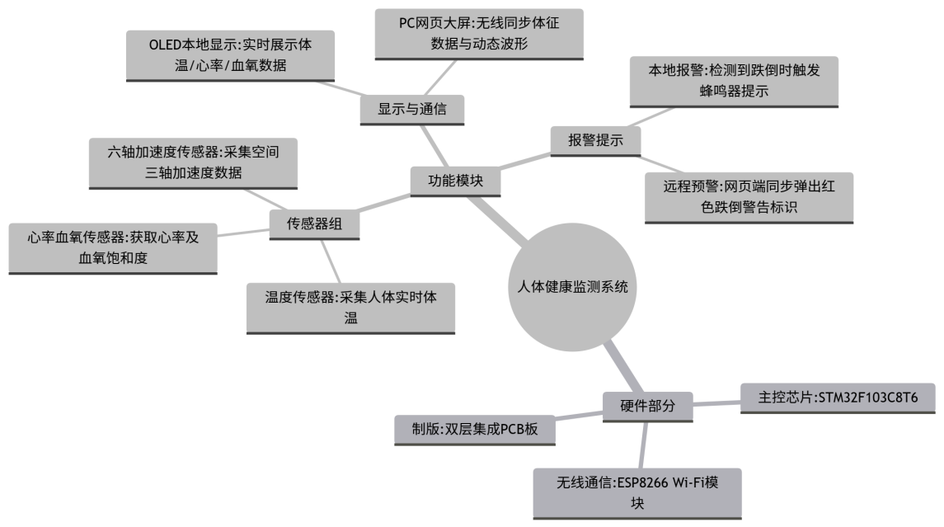  图1人体健康监测系统总体结构  （3）硬件设计与实现  选购合适的元器件,包括STM32F103C8T6开发板、DS18B20温度传感器、MAX30102心率血氧传感器、MPU6050六轴传感器、0.96寸OLED显示屏和电源模块,确保这些器件的性能参数符合设计需求。  用嘉立创EDA软件画出电路原理图,标明各个传感器和STM32的连接方式,确保信号能够正常传输。根据电路图完成PCB布局设计,合理安排元件位置和走线路径,减少信号干扰,提高电路的稳定性。  （4）软件设计与实现  用C语言在Keil开发平台上编写STM32的控制程序,实现各个功能模块。  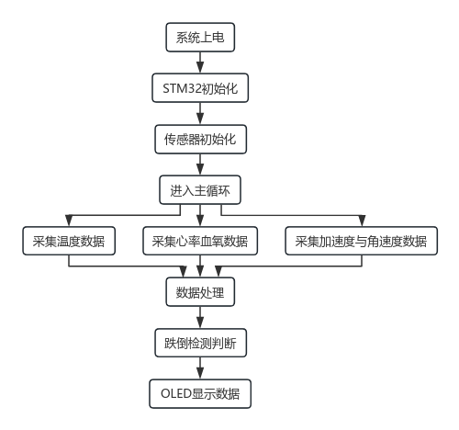  图2系统软件主程序流程图  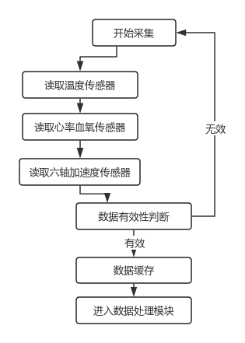  传感器数据采集部分,通过配置单片机的I2C接口,定时读取温度、心率血氧、加速度和角速度数据。  图3多传感器数据采集流程图  跌倒检测算法部分,分析六轴传感器采集的数据,设定加速度阈值和姿态角度判断条件,当检测到符合跌倒特征的信号时,系统会发出报警提示。  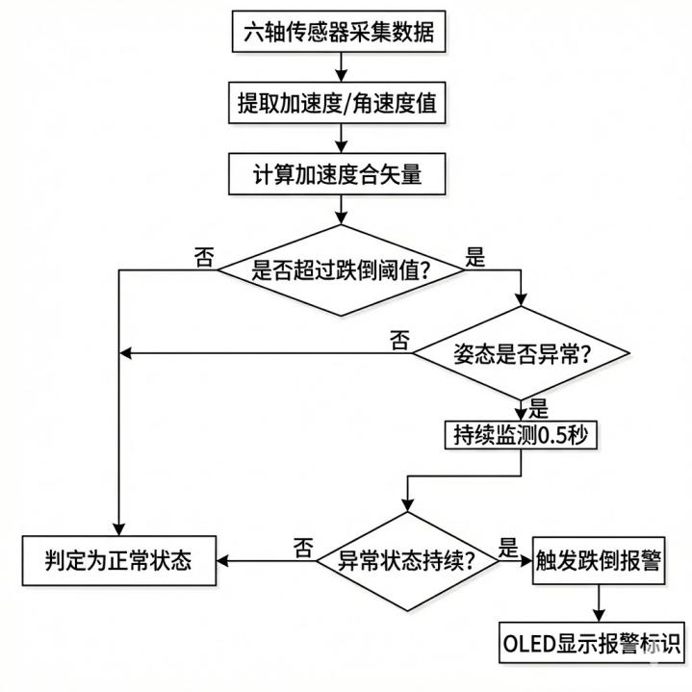  图4跌倒检测功能逻辑流程图  OLED显示控制部分,编写显示驱动程序,把处理后的生理参数和系统状态按照设计好的界面格式显示在屏幕上。  配置单片机和各个传感器之间的通信协议,保证数据传输准确及时,让各个模块能够协同工作。  （5）系统测试与结果评估  软硬件开发完成后，将对系统进行测试和评估。  功能测试方面：先对传感器采集模块、跌倒检测模块、ESP8266无线通信模块及显示模块分别测试，确保每个模块能够独立正常工作。重点验证ESP8266模块是否能正确接入局域网，以及通信模块是否能正常基于WebSocket协议推送JSON信息。然后把所有模块组装起来进行集成测试，检查模块之间的配合情况，确保在检测到跌倒逻辑后，本地蜂鸣与远程网页报警功能能够联动实现。  性能测试方面：对比标准设备，测试温度、心率血氧的测量误差。针对防摔检测模型，测试动态动作识别的综合准确率与误报次数。记录从传感器采集数据到显示更新，以及从触发报警到完成网页大屏数据同步的响应时间，确保系统响应够快。  实用性评估方面：模拟日常使用场景，观察系统携带是否方便、操作是否简单、显示的数据及预警状态是否清楚，总结系统的优点和不足，进行针对性优化。
论文（设计）写作提纲 | 1 绪论  1.1 研究背景及意义  1.2 国内外相关研究现状  1.3 论文章节与内容安排  2 系统总体方案设计  2.1 整体功能需求分析  2.2 总体系统架构设计  2.3 核心软硬件方案选型  3 硬件电路设计  3.1 DS18B20体温采集电路  3.2 MAX30102心率血氧测量电路  3.3 MPU6050姿态与跌倒检测电路  3.4 0.96寸OLED数据显示电路  3.5 ESP8266无线通信电路设计  3.6 系统引脚分配汇总  3.7 核心系统PCB设计与实现  4 系统软件设计  4.1 开发环境建立与主程序流程  4.2 单总线温度采集程序设计  4.3 心率血氧算法与处理程序设计  4.4 跌倒识别算法与检测程序设计  4.5 OLED屏幕驱动与人机交互设计  4.6 基于WebSocket的无线通信程序设计  4.7 PC端可视化网页大屏设计  5 系统调试与功能测试  5.1 硬件实物搭建与基础调试  5.2 各模块功能实测结果与数据分析  6 总结与展望  6.1 论文研究工作总结  6.2 系统不足与后续改进展望  参考文献
工作步骤与时间安排 | 1月10日—2月20日：收集文献与技术资料，了解便携式健康监测设备的研究现状，并学习STM32理论知识。  2月21日—4月10日：绘制电路图，搭建电路原型，编写固件代码，完成功能实现和调试。  4月11日—5月1日：撰写论文，完成初稿。  5月2日—5月10日：修改并完善论文。  5月11日—5月25日：准备答辩PPT相关材料，完成答辩。
指导教师  意见 | 指导教师签名：  年月日

